Памятка для охотников
«Отбор проб от дикой, в том числе водоплавающей и синантропной птицы на грипп птиц»
Грипп птиц – острое инфекционное заболевание, возбудителем которого является вирус.
Трупы птиц или головы от убитой птицы отбирают в одноразовых перчатках, помещают во влагонепроницаемую чистую тару с герметичной упаковкой. Например: пластиковые контейнеры, герметичные целлофановые пакеты и т.д.
Доставку трупов птиц осуществляют в кратчайшие сроки. Если доставка длится более 24 часов, патологический материал охлаждается и доставляется во льду (можно использовать хладоэлементы). Пробы направляют с сопроводительным письмом нарочным в БУ «Ветеринарная лаборатория» или Сургутский филиал БУ «Ветеринарная лаборатория» по адресам:
- г. Ханты-Мансийск, ул.Рознина 64, тел.: 8(3467) 32-41-99, 32-42-60;
- г. Сургут, поселок Снежный, ул.Геодезистов 17/1, тел.: 8(3462) 74-74-02.
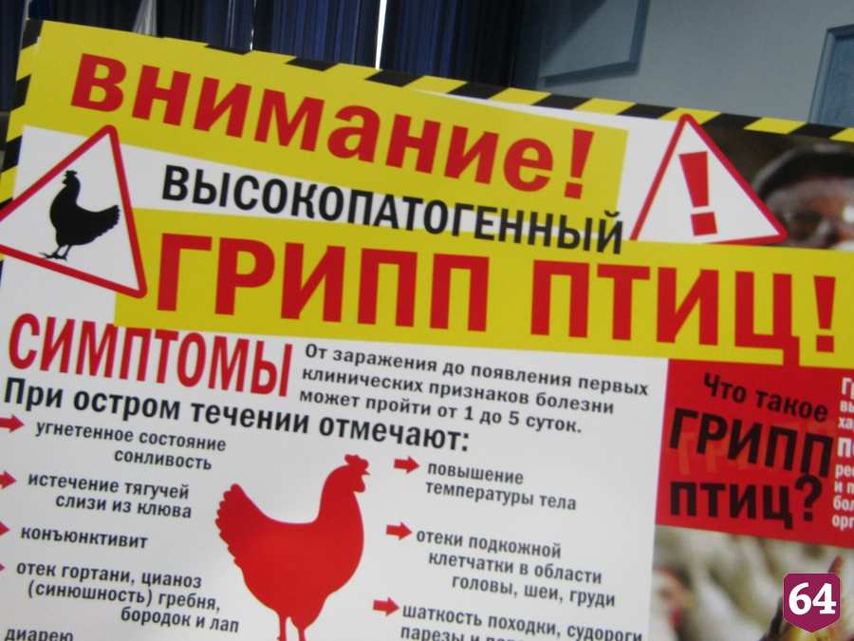

Меры профилактики.
Следует помнить! Выделения зараженных птиц, могут заразить человека через воду при питье и купании, а так же воздушно-капельным, воздушно-пылевым путем, и через грязные руки. При минусовых температурах вирус птичьего гриппа сохраняется, но нагревание до температуры +70°С - убивает вирус за несколько минут.
Для дезинфекции рук, для предотвращения заноса вируса с контаминированных объектов, в том числе различными видами транспорта можно использовать дезинфицирующие препараты, которые обладают активностью против вирусов.

